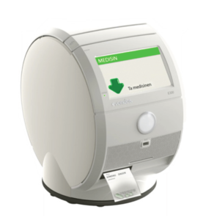
Informasjonsskriv til ansatte til bruk av Evondos medisindispenser

.............. kommune skal innføre medisindispensere til brukere i hjemmetjenesten. Dette for å sikre kvalitet i forbindelse med medisinering og for å øke sikkerheten.

Evondos® E300 medisindispenser plasseres hjemme hos bruker. Samt vil Evondos® fjernpleiesystem gjøre det mulig for hjemmestjenesten eller pårørende å se at medisinene blir tatt.

Hvorfor Evondos medisineringstjeneste?
- Redusert avvik ved medisinering forbedrer pasientsikkerheten.
- Rett medisin til rett tid gir bedre helse og økt velvære.
- Slipper å vente på hjemmesykepleien, og kan derfor enklere gjøre avtaler utenfor hjemmet.
- Økt grad av selvstendighet gir bedre livskvalitet og helse.
- Tjenesten gir det mulighet til å bo lenger i eget hjem, istedetfor på institusjon.
- For pårørende betyr medisindispenseren også bedre livskvalitet med mindre stress og færre bekymringer.
- Hjemmetjenesten og pårørende kan kommunisere med deg via dispenserens lettleste skjerm.

Slik virker medisindispenseren:
- plasseres på et kjent og trygt sted hjemme hos bruker
- fylles med medisinruller fra apoteket, som inneholder de riktige legemidlene i riktige doser
- leser automatisk av doseringsinstruksene for legemidlene på rullen
- tilbyr deretter legemidlene i riktig dose på riktig tidspunkt, i en pose som er lett å åpne
- bruker minnes på å ta dosen med lyd, lys, tekst og tale, eller en kombinasjon av disse
- sender alarm til hjemmetjenesten dersom medisinen ikke tas
- påminner hjemmetjenesten om når det er på tide å sette inn en ny medisinrull

Evondos medisindispenser er lett å bruke; bruekr trenger bare å trykke på den store grønne knappen på maskinen, hvorpå dispenseren automatisk deler ut riktig dose. Medisiner som ikke blir tatt, lagres i et kammer inne i den låste dispenseren. Slik er medisindispenseren også et sikkert lagringssted for legemidler.

Har du spørsmål? Ta gjerne kontakt:

Kontaktperson hos hjemmetjenesten, epost/tlf.

